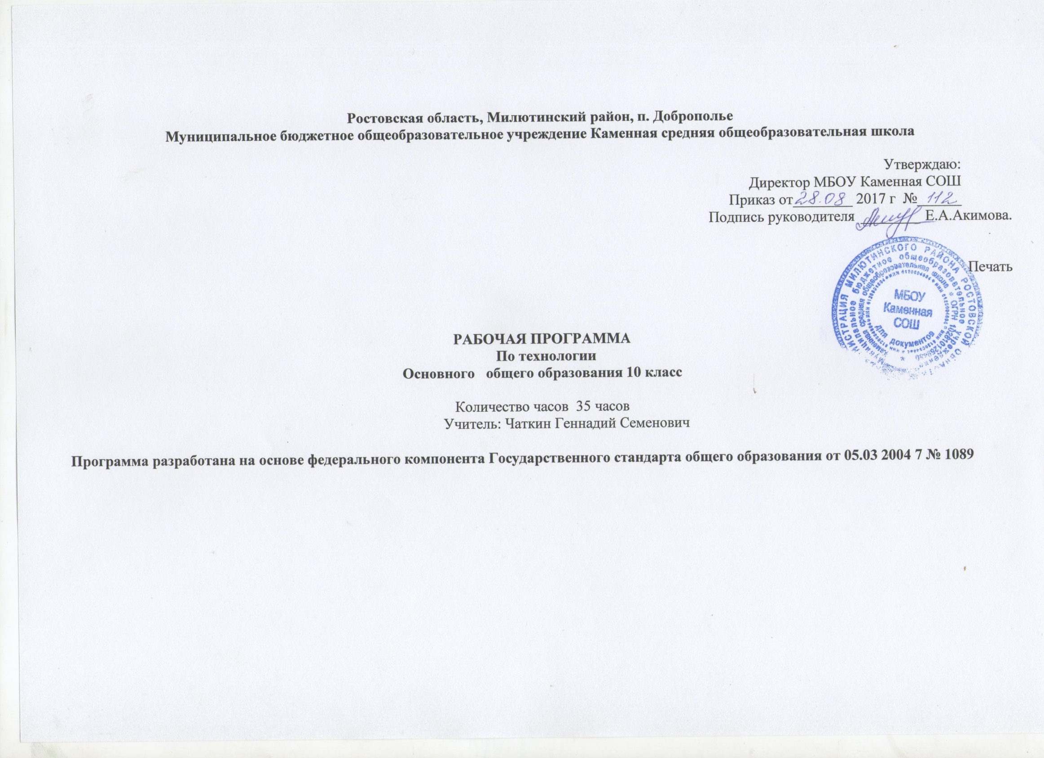

Раздел №1
1 В.Д. Симоненко Технология 10 – 11 класс 2009 «Вентана - Граф»
2 В.Д. Симоненко, Н. В. Матяш Авторская программа 10 – 11 класс 2012

Раздел №2 планируемые результаты освоения учебного материала
В результате изучения технологии ученик должен

Знать/понимать:
- влияние технологий на общественное развитие; взаимосвязь и взаимообусловленность технологий, науки и производства.
- составляющие современного производства товаров или услуг;
- способы снижения негативного влияния производства на окружающую среду:
- способы организации труда, индивидуальной и коллективной работы;
- основные этапы проектной деятельности;
- источники получения информации о путях получения профессионального образования и трудоустройства;
- виды творческой деятельности, технологии решения творческих задач
- сущность понятия маркетинга, рекламы, бизнес-план, рентабельность.
- банк идей, методы, методы формирования банка.
Уметь:
- оценивать потребительские качества товаров и услуг;
- изучать потребности потенциальных покупателей на рынке товаров и услуг;
- составлять планы деятельности по изготовлению и реализации продукта труда;
- использовать методы решения творческих задач в технологической деятельности;
- проектировать материальный объект или услугу; оформлять процесс и результаты проектной деятельности;
- организовывать рабочие места; выбирать средства и методы реализации проекта;
- выполнять изученные технологические операции;
- планировать возможное продвижение материального объекта или услуги на рынке товаров и услуг;
- уточнять и корректировать профессиональные намерения.
Использовать приобретенные знания и умения в практической деятельности и повседневной жизни:
1. Для получения сведений из разнообразных источников информации.
2. Организации индивидуальной и трудовой деятельности при коллективной форме труда.
3. Проектирования материальных объектов или услуг.
4. Осуществление профессионального самоопределения в условиях рынка труда и профессий.
5. Овладение навыками, позволяющими выполнять работу по документному обеспечению управленческой деятельности.
6. Рационального поведения на рынке труда, товаров и услуг.
7. Построения планов профессионального образования и трудоустройства
8. Повышения эффективности своей практической деятельности.
9. Решения практических задач в выбранном направлении технологической подготовки;
10. Самостоятельного анализа рынка образовательных услуг и профессиональной деятельности.
11. Составления резюме и проведения самопрезентации.
РАЗДЕЛ №3
Содержание.
Раздел. «Работа на пришкольном участка».
Тема. «Основы цветоводства (осенний период)» –
Теоретические сведения Классификация и характеристика цветочных культур. Виды и сорта цветочных растений региона. Строение цветкового растения. Отбор посадочного материала. Закладка цветника. Пересадка луковичных растений. Правила ТБ при работе на цветнике. Инвентарь Сбор семян цветочных растений
Лабораторно-практические и практические работ
1. Практическая работа №1 «Экскурсия нацветник».
2. Практическая работа №2 «Изучение на образцах семена»
3. Практическая работа №3 «Посадка луковичных растений»
4. Практическая работа №4 «Перекопка почвы»

Раздел №1 Технология проектирования изделий.
Понятие «творчество», «творческий процесс».Введение в психологию творческой деятельности. Виды творческой деятельности. Процедуры технического творчества. Проектирование. Конструирование. Изобретательство. Результат творчества как объект интеллектуальной собственности. Пути повышения творческой активности личности при решении нестандартных задач. Понятие «творческая задача». Теория решения изобретательских задач (ТРИЗ). Понятие интеллектуальной собственности. Объекты интеллектуальной собственности. Формы защиты авторства. Патент на изобретения. Условия выдачи патентов, патентный поиск. Критерии патентоспособности объекта. Патентуемые объекты: изобретения, промышленные образцы, полезные модели, товарные знаки, рационализаторские предложения. Правила регистрации товарных знаков и обслуживания. Методы активизации поиска решений творческих задач, генерация идей. Прямая мозговая атака (мозговой штурм). Обратная мозговая атака. Метод контрольных вопросов. Поиск оптимального варианта решения. Морфологический анализ (морфологическая матрица), сущность и применение. Функционально-стоимостный анализ (ФСА) как метод экономии. .Основные этапы ФСА. Использование ФСА на производстве. АРИЗ. Ассоциативные методы решения задач. Понятие «ассоциация». Методы фокальных объектов, гирлянд случайностей и ассоциаций, сущность и применение. Особенности современного проектирования. Технико-технологические, социальные, экономические, экологические, эргономические факторы проектирования. Учет требований при проектировании. Качество проектировщика. Ответственность современного дизайнера перед обществом. Значение эстетического фактора в проектировании. Планирование проектной деятельности в профессиональном и учебном проектировании. Этапы проектной деятельности. Системный подход в проектировании, пошаговое планирование действий. Алгоритм дизайна. Непредвиденные обстоятельства в проектировании. Действия по коррекции проекта. Роль информации в современном обществе. Необходимость информации на различных этапах проектирования. Источники информации: энциклопедии, энциклопедические словари, интернет. Электронные справочники, электронные конференции. Поиск информации по теме проектирования. Объекты действительности как воплощение идей проектировщика. Методы формирования банка идей. Творческий подход к выдвижению идей (одушевление, ассоциации, аналогии, варианты компоновок, использование метода ТРИЗ). Графическое представление вариантов будущего изделия. Анализ существующих изделий как поиск вариантов дальнейшего усовершенствования. Проектирование как отражение общественной действительности. Влияние потребностей людей на изменение изделий, технологий, материалов. Рынок потребительских товаров и услуг. Конкуренция товаропроизводителей. Методы выявления общественной потребности. Изучение рынка товаров и услуг. Правила составления анкеты. Определение конкретных целей проекта на основании выявления общественной потребности. Понятие «субъект» и «объект» на рынке потребительских товаров и услуг. Нормативные акты, регулирующие отношения между покупателями и производителем (продавцами). Источники получения информации о товарах и услугах. Торговые символы, этикетки, маркировка, штрихкод. Сертификация продукции. . Пути продвижения проектируемого продукта на потребительский рынок. Понятие маркетинга, его цели и задачи. Реклама как фактор маркетинга. Средства рекламы. Бизнес-план как способ экономического обоснования проекта .Задачи бизнес-плана. Понятие рентабельности. Экономическая оценка проекта.
Раздел №2. Технологии в современном мире
Понятие «культура», виды культуры. Понятие« технологическая культура» и «технология». Виды промышленных технологий. Понятие универсальных технологий. Взаимосвязь и взаимообусловленность технологий, организации производства и характер труда. Исторически сложившиеся технологические уклады и их основные технические достижения. Развитие технологической культуры в результате научно-технических и социально-экономических достижений. Потребность в научном знании. Наука как сфера человеческой деятельности и фактор производства. Наукоемкость материального производства. Влияние научно-технической революции на качество жизни человека и состояние окружающей среды. Современная энергетика и ее воздействие на биосферу. Проблема захоронения радиоактивных отходов. Промышленные технологии и транспорт. Материалоемкость современных производств. Промышленная эксплуатация лесов. Проблема загрязнения отходами производства атмосферы. Понятия «парниковый эффект», «озоновая дыра». Современные сельскохозяйственные технологии и их негативное воздействие на биосферу. Проведение мероприятий по озеленению и/или оценке загрязненности среды. Природоохранные технологии. Экологический мониторинг. Основные направления охраны среды. Экологически чистые и безотходные производства. Переработка бытового мусора и промышленных отходов. Рациональное использование лесов и пахотных земель, минеральных и водных ресурсов. Очистка естественных водоёмов. Понятие «альтернативные источники энергии». Использование энергии Солнца, ветра, приливов, геотермальных источников энергии волн и течений. Термоядерная энергетика. Биогазовые установки Экологически устойчивое развитие человечества. Необходимость нового, экологического сознания в современном мире. Характерные черты проявления экологического сознания. Основные виды промышленной обработки материалов. Электро - технологии и их применение. Применение лучевых технологий: лазерная и электронно-лучевая обработка. Ультразвуковые технологии: сварка и дефектоскопия. Плазменная обработка: напыление, резка, сварка. Порошковая металлургия. Технология послойногопрототипирования и их использование. Нанотехнологии. Основные понятия. Технология по атомной (помолекулярной) сборки. Перспективы применения нанотехнологий. Информационные технологии, их роль в современной научно -технической революции. Пути развития современного индустриального производства. Рационализация, стандартизация производства. Конвейеризация, непрерывное (поточное) производство. Расширение ассортимента промышленных товаров в результате изменения потребительского спроса. Гибкие производственные системы. Многоцелевые технологические машины. Глобализация системы мирового хозяйства. Автоматизация производства на основе информационных технологий. Изменеени роли человека в современном и перспективном производстве. Понятие «автомат» и «автоматика». Гибкая и жёсткая автоматизация. Применение на производстве автоматизированных систем управления технологическими процессами. (АСУТП). Составляющие АСУТП.
Раздел . Основы цветоводства (весенний период)
Теоретические сведения Уход за цветником. Цветочные культуры: посадка и уход. Технология индивидуального ухода за цветочными растениями. Размножение цветочных растений. Способы вегетативного размножения цветов. Вертикальные отводки, черенком. Основные вредители плодовых цветника. Биологические меры борьбы с вредителями цветника.
Лабораторно-практические и практические работа.
1. Практическая работа №20 «Уход за цветковыми растениями»
2. Практическая работа №21 «Размножение цветковых растений»
3. Практическая работа №22 «уход за цветковыми растениями»
4. Практическая работа №23 « Размножение цветочных растений черенками»
5. Практическая работа № 24. «Весенние работы на цветнике»
6. Практическая работа №25 «Биологическая защита сада от вредителей»

Раздел № 4 «Тематическое планирование»

№п/п | Тема | Количество часов
1. | Раздел. «Работа на пришкольном участка». | 6
2. | Раздел №1 Технология проектирования изделий. | 12
3. | Раздел №2. Технологии в современном мире | 9
4. | Раздел . Основы цветоводства (весенний период) | 9
 | Итого: | 36

Раздел 5. Календарно – тематическое планирование.

Тема | №  п/п | Тема урока | Количество часов | Дата | Примечание
«Работа на пришкольном участка». (6 часов) | 1. | 1. Классификация и характеристика цветковых культур.  Практическая работа №1 «Экскурсия в природу». | 1 | 07.09
 | 2. | 2. Виды и сорта цветочных растений региона. Практическая работа №2 «Изучение на образцах семена цветочных растений» | 1 | 14.09
 | 3. | 3. Строение цветкового растения. Отбор посадочного материала.  Практическая работа №3 «Посадка луковичных цветов» | 1 | 21.09
 | 4 | 4. Правила ТБ при работе в саду Садовый инвентарь. Уход за цветами, подготовка к зиме.. Практическая работа №4 «Перекопка почвы» | 1 | 28.09
 | 5. | 5. Сбор семян цветочных растений. | 1 | 05.10
 | 6. | 6. Хранение семян цветочных растений. | 1 | 12.10
Раздел №1 Технология проектирования изделий.(12 часов) | 7. | 1.Особенности современного проектирования.  Практическая работа №1. Экспертиза ученического стола | 1 | 19.10
Раздел №1 Технология проектирования изделий.(12 часов) | 8. | 2. Алгоритм проектирования. | 1 | 26.10
 | 9. | 3. Методы решения творческих задач.Практическая работа №2. Творческая задача -товарный знак для предприятия | 1 | 02.11
 | 10. | 4. Как ускорить процесс решения творческих задач.  Практическая работа №3. Тесты для отбора в группу генераторов идей. | 1 | 16.11
 | 11. | 5. метод обратной мозговой атаки.Практическая работа № 4. Деловая игра. | 1 | 23.11
 | 12. | 6. Метод контрольных вопросовПрактическая работа № 5. Творческая задача. | 1 | 30.11
 | 13. | 7. Синектика. Практическая работа № 6. Конкурс Генераторы идей | 1 | 07.12
 | 14. | 8. Морфологический анализ. Функционально-стоимостный анализ. Практическая работа № 7. Часы будущего. | 1 | 14.12
 | 15. | 9. Эвристические методы, основание на ассоциации. Метод фокальных объектов. Практическая работа № 8 конструкция с помощью метода фокальных объектов. | 1 | 21.12
 | 16. | 10. Дизайн отвечает потребностям. Практическая работа № 9. Создание собственного проекта. | 1 | 28.12
 | 17. | 11. Защита интеллектуальной собственности. | 1 | 11.01
 | 18. | 12. Мысленное построение нового изделия. Практическая работа № 10. Свое будущее изделие. | 1 | 18.01
Раздел №2. «Технологии в современном мире» (9 часов) | 19. | 1. Технология и техносфера. Технологические уклады |  | 25.01
Раздел №2. «Технологии в современном мире» (9 часов) | 20. | 2.Связь технологий с наукой, техникой и производством. | 1 | 01.02
Раздел №2. «Технологии в современном мире» (9 часов) | 21. | 3.Технологии электроэнергетики. | 1 | 08.02
 | 22. | 4. Технологии индустриального производства | 1 | 15.02
 | 23. | 5. Технологии производства сельскохозяйственной продукции. Растениеводство. | 1 | 22.02
 | 24. | 6.Технологии производства сельскохозяйственной продукции. Животноводство. Практическая работа № 11. Составление почвенной карты. | 1 | 01.03
 | 25. | 7.Технология агропромышленного производства | 1 | 08.03
 | 26. | 8.Технологии лёгкой промышленности и пищевых производств. | 1 | 15.03
 | 27. | 9.Природоохранные технологии.  Практическая работа № 12. Уборка мусора около школы. | 1 | 22.03
Основы цветоводства (весенний период) (9 часов) | 28. | 1. Уход за цветником. Цветочные культуры: посадка и уход. Практическая работа №28 «Уход за цветковыми растениями» | 1 | 05.04
Основы цветоводства (весенний период) (9 часов) | 29. | 2. Технология индивидуального ухода за цветочными растениями.Практическая работа №29 « Размножение цветковых растений». | 1 | 12.04
 | 30. | 3. Размножение цветочных растений. Практическая работа №30 «Уход за цветковыми растениями» | 11 | 19.04
 | 31. | 4. Способы вегетативного размножения цветов. Вертикальные отводки, черенком. Практическая работа 31 « Размножение цветочных растений черенками» | 1 | 26.04
 | 32. | 5. Практическая работа № 32. «Весенние работы на цветнике» | 1 | 03.05
 | 33. | 6. Основные вредители цветника. Биологические меры борьбы с вредителями сада. Практическая работа № 33 «Биологическая защита цветника от вредителей» | 1 | 10.05
 | 34. | 7. Работа на территории школьного двора. | 1 | 17.05

